课程概要
教师姓名 |  | 上课内容 | 火炮
适用年龄 | 6+ | 所需课时 | 90min
对应教材 | ☑ 有 9686教具箱 □无
教学前期分析
教学内容分析 | 这节课为9686迷你机械系列的火炮，了解火炮发射的原理，鼓励学生积极动手，设计一个可以发射东西的火炮。  因为9686是一套小颗粒的零件，保存起来需要仔细，所以为了保证学生搭建顺利，以及方便保存，推荐采取每人一套教具的教学方式。  课程考察学生语言表达能力，锻炼想象力及动手能力。
教学目标及重难点 | 1、教学目标：设计一个可以发射物体的火炮模型  ⑴．知识目标：搭建一个可以发射物体的火炮，运用棘轮棘抓装置防止物体下降，利用皮筋使物体发射出去  (2)．情感目标：锻炼学生语言表达能力、想象力及动手能力。  2、教学重点：火炮的搭建，了解棘轮棘爪  3、教学难点：火炮怎样才能把物体发射出去
学习者特征分析 | 本课对应的是小学一年级左右的学生。对于这一年龄阶段的学生， 在课堂中，要提高学生的兴趣并且提高学生的思维发展能力。在使学生有兴趣的前提下，老师应引导学生进行逻辑思路的构建。培养学生团队合作、情感互动、现实生活场景应用和临时问题处理的能力。并在授课的过程中引导学生养成良好的学习、思考，和生活习惯。
教学环境及资源  （媒体） | 教师用资源：电脑、PPT 投影、机器人软件  学生用资源：乐高9686教具箱
5I教学法
教学过程 |  |  |  | 设计思路
I THINK | 提出问题&作出假设 |  |  | 从火炮的视频引出需要组装的模型名称，根据发射物品的功能，来建构一个具有相同功能的模型。从而引出本节课主题—火炮发射物体。鼓励学员结合生活实际积极思考问题。在后面组装时也要加入棘轮棘爪和皮筋弹射物体的概念，但是由于孩子年级小，理解不全面最好使用具体的例子
I THINK | 同学们，上课之前我们先来观看一段视频，好那我们现在视频观看完了，那小朋友知不知道视频里的武器叫什么？我听见刚才有小朋友谁出来了是火炮，没错，我们视频里的武器叫做火炮，我们今天就要来搭建一个火炮。  同学们想一想刚才的视频中火炮干了什么事情？是不是发射出去炮弹了，所以今天我们火炮的模型也要发射物体，那怎样才能实现这一要求，需要小朋友自己先思考一下？  既然我们的火炮可以发射物体，那我们今天就来开一开谁的火炮发射的物体距离远。
I EXPLORE | 探究（程序讲解） |  |  | 针对提出的任务，引导学员思考需要解决的问题，并探究解决方法。
I EXPLORE | 同学们请思考，火炮需要做到什么？要实现这些功能需要用到什么硬件呢？  火炮要能填装炮弹和发射炮弹，但怎么样才能实现呢？  能填装炮弹首先就要有个管道，那发射炮弹我们可以用皮筋发射，那同学们想一想如果我们拉扯皮筋，没有东西阻碍皮筋回弹是不是皮筋很快就回弹了，但是我们怎样才能实现呢？我们可以用棘轮棘抓装置来防止皮筋回弹。 |  |  | 针对提出的任务，引导学员思考需要解决的问题，并探究解决方法。
I PRACTICE | 实践练习 |  |  | 1.复习凸点梁和平滑梁的区别，炮弹的管道是光滑的，需要用到平滑梁。  2.知道炮管的底座是的特点，使用薄片和凸点梁搭建底座  3.利用轴穿半轴套充当滑轮固定皮筋，用直角弯梁来作为发射物品的部分  4.安装棘轮棘爪装置，用中齿轮当作棘轮，用三孔交叉连接块当作棘爪  5.安装轮胎方便火炮移动
I PRACTICE | - 用凸点梁和平滑梁搭建一个炮弹的管道  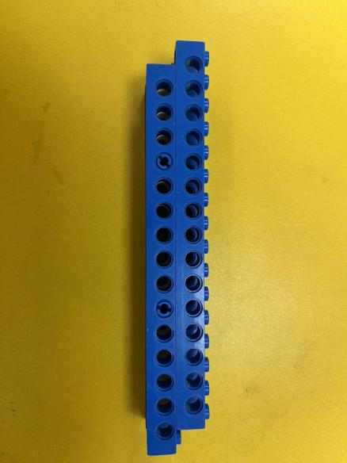  - 用薄片和凸点梁来搭建火炮的底座  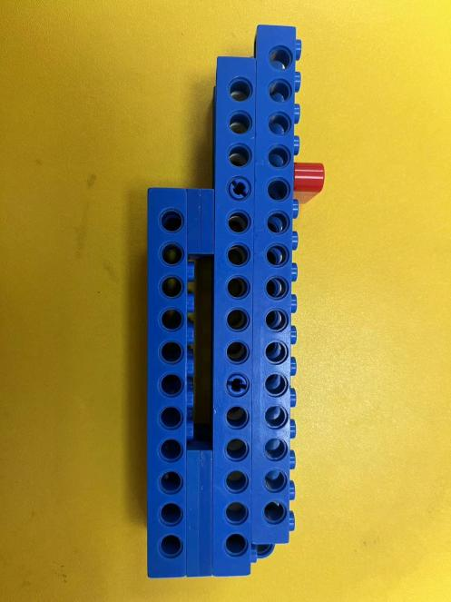  - 用皮筋和双弯梁来搭建出火炮的发射装置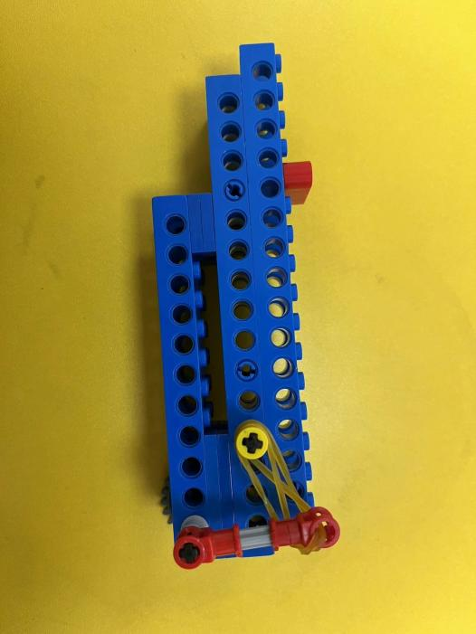  - 搭建棘轮棘爪装置来防止皮筋回弹  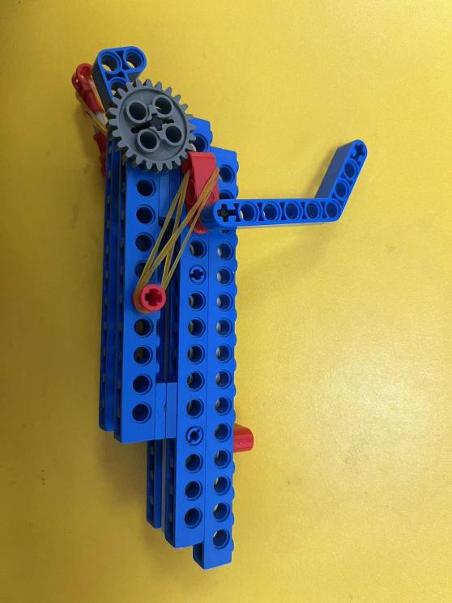  - 安装轮胎使火炮可以移动  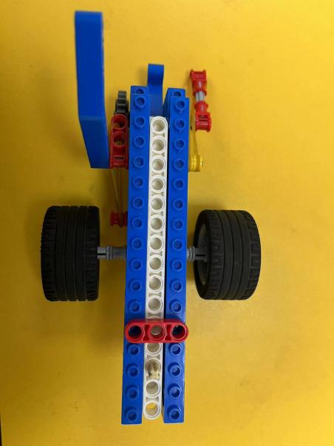
I SUMMARIZE | 讨论与总结（10min） |  |  | - 通过测试比赛，检测火炮的功能，总结得失，鼓励学生大胆发言，提高总结和表达能力。  - 完成模型是一方面，还需要引出棘轮棘爪的概念，让同学们理解什么是棘轮棘爪。
I SUMMARIZE | 测试/比赛：  测试谁的模型发射的物品的距离远。  总结与反思：  - 那我们在发射物体的过程中，皮筋发生了什么变化？  2.为什么使用棘轮棘爪装置呢?  3.皮筋在乐高里除了可以发射物体还可以干什么？
I  SUMMARIZE | 迁移，拓展和作品展示（10min） |  |  | - 基于火炮发射物体的功能，进一步思考是否可以进一步延伸，进一步激发学生课后思考。向自己提出问题并去解决，锻炼手眼协调以及思考的能力。  - 可以锻炼孩子的语言表达能力，更加活学活用。  - 展示作品是对孩子一节课的总结，也是让家长看到孩子成长的最直接的方法。
I  SUMMARIZE | - 根据自己目前的机器装置来完善作品或者装饰一下。比如：如何可以使物体发射的更远，有什么办法可以让自己更加省力气，等等。  - 让同学们复述模型运行的原理，以及零件的认识。  - 让同学们向家长展示自己的作品以及添加的装饰。  